Mostní list mostu pozemní komunikace
Ev.č. mostu: 285-015
Název mostu: DLOUHÉ
Místní název: Dlouhé - Rzy
Předmět přemostění: Nezadaný / potok Olešenka
Převáděná komunikace: 2. třída / 285
Název převáděné komunikace:
Staničení liniové: 41.607 km Staničení na úseku: 0.149 km
Rok postavení: 1961
Rok poslední rekonstrukce: ....
Kraj: Královéhradecký kraj
Okres: Náchod
Katastrální území: DLOUHÉ
Správce mostu: Náchod 2
Zatížitelnost v době uvedení do provozu, způsob a rok stanovení
Způsob stanovení: Odhadní tabulky Rok: 1998
Vn = 32.0 t Vr = 66.0 t Ve = 272.0 t Vaj (Va) = ... t
Zatížitelnost současná, způsob a rok stanovení
Způsob stanovení: Nezadaný Rok: 2018-08-03
Vn = 32.0 t Vr = 66.0 t Ve = 272.0 t Vaj (Va) = ... t
Dl. přemostění: 8.50 m Dl. nosné konst. : ... m Šikmost : Levá / 38 °
Volná šířka : 7.60 m Celková šířka mostu : .... m Plocha mostu : 64.18 m2
Nosná konstrukce
celk.počet polí: 1
Podrobný popis nosné konstrukce: 9 předpjatých prefa nosníků MPD/9m
Popis skupin polí
Počet polí: | Světlost šikmá  m | Kolmá  m | Konstr.výška  m | Rozpětí  m | Druh stat.působení
1 | 8,5 | 5,4 | 0,8 | .... | Deska prostá

Stavební výška : 0.65 m Úložná výška : .... m
Způsob uložení NK
Pozice: Způsob uložení: Typ: Výrobce: Označení:
Mostní závěry
Pozice: Typ: Výrobce: Označení:
Izolace desky mostovky
Typ: Výrobce: Materiál:
Spodní stavba
Podrobný popis spodní stavby:
Opěry
Počet : 2 Délka: _ m Tloušťka: _ m Výška: _ m Materiál: Prostý beton Základy: Masivní opěra
Přechodová oblast:
Mezilehlé podpěry
Počet : . Délka: _ m Tloušťka: _ m Výška: _ m Materiál: Nezadaný Základy:
Vozovka/chodníky:
Povrch komunikace: Živice Šířka mezi obrubami: 6.55 m Plocha vozovky: 55.68 m2
Konstrukce vozovky:
Povrch chodníku: beton Šířka chodníku: L: 0.50 P: 0.50 m Plocha chodníku: 8.50 m2
Konstrukce chodníku: beton
Odvodnění mostu:
Druh: Typ odvodňovačů: Výrobce: Svody (dn/mat).:
Záchytná zařízení: železobetonové sloupky+horizontální RT tyče
Zábradlí (typ/délka):
Zábradelní svodidla (typ/délka):
Svodidla (typ/délka):
Jiné vybavení:
Ostatní údaje
Výška mostu nad terénem: 3.00 m Výška NK nad hladinou vody: .... m
Q100: .... m3/sec. Hladina Q100: ... Normální hl. vody: 0.40 m
Souřadnice mostu
WGS-84 N: ............ E: ............
Cizí zařízení
Typ: Správce: Popis:
vpravo pod římsou 2 chráničky
Správní údaje
Archivace projektu: Neznámá
Klasifikační stupeň stavu mostu
nosná konst.: IV - Uspokojivý spodní stavba: III - Dobrý použitelnost: Nezadaný
Rok provedení poslední HPM (MPM): 2018-08-03
Reprodukční pořizovací hodnota (RPH):
Cena: 76 232,00 Kč ke dni: 07.04.2010
Technické zhodnocení:
Vyřazovací hodnota: -14 Kč ke dni 12.12.2013 Poznámka: Pravidelné odpočty
Vyřazovací hodnota: -2 Kč ke dni 12.12.2014 Poznámka: Pravidelné odpočty
Nová RPH:
Cena: 60 876,67 Kč ke dni 12.12.2014 Poznámka: Pravidelné odpočty
Datum tisku ML: 22.02.2019 Vypracoval: tisk z MostařNet - Blažek Roman

Hlavní prohlídka 03.08.2018 285-015
Datum prohlídky: 03.08.2018
Provedl: Ing. Aleš Kozelka č.oprávnění k provádění hlavních a mimořádných prohlídek: 177/2015
Přítomni:
Směr popisu: ZLEVA DOPRAVA VE SMĚRU STANIČENÍ
Způsob zpřístupnění mostu:
Počasí při provádění prohlídky: jasno
Teplota vzduchu: 25.0 °C nosné konstrukce: _ °C

A. IDENTIFIKAČNÍ ÚDAJE:
Název objektu: DLOUHÉ Dlouhé - Rzy
Okres: Náchod
Rok postavení: 1961
Liniové staničení [km]: 41.607 Číslo úseku: 1411A040 -1411B008 Úsekové staničení [km]: 0.149

B. DIAGNOSTICKÉ ZJIŠTĚNÍ
Základy mostních podpěr a křídel, zemní těleso
Způsob založení není znám.
Pravděpodobně masivní plošné.
Mostní podpěry, křídla, čelní zdi
Obě opěry betonové se železobetonovými úložnými prahy.
Betonová křídla rovnoběžná s osou převáděné komunikace.
Ložiska, klouby, mostní závěry
Ložiska, klouby, hydroizolace, dilatační závěry
Nosná konstrukce je na opěry uložená pevně na lepenku.
Hydroizolace plošná, ukončená do zvýšených říms.
Dilatační závěry pravděpodobně nebyly provedeny.
Nosná konstrukce
1 mostní pole. Nosná konstrukce je v příčném směru tvořená 9 ks předpjatých prefabrikovaných nosníků MPD/9m (skladebné délky 1060cm) - krajní plné, prostřední duté. Nosná konstrukce je pravděpodobně příčně předepnuta.
Vozovka, chodníky, římsy, kolejový svršek
Vozovka, chodníky, římsy, kolejový svršek
Vozovka se živičným krytem šířky 650cm. Oboustranné odrazné pruhy s betonovým povrchem šířky 50cm. Volná šířka mostu je 750cm.
Železobetonové monolitické římsy.
Svodidla, zábradelní svodidla, zábradlí, dopravní značení a označení mostu
Oboustranné třímadlové zábradlí je tvořené železobetonovými sloupky, do kterých jsou nasazené horizontální železobetonové RT tyče.
Cizí zařízení na mostě
Pod pravou římsou jsou 2 ocelové trubky s kabely cizího zařízení.

C. ZÁVADY:
Mostní podpěry, křídla, čelní zdi
- na čelních plochá opěr jsou horizontální trhliny s vápennými výluhy - trhliny jsou pravděpodobně v místech pracovních spar
- v úrovni ustálené hladiny je odpadlá omítka opěr
- svislá trhlina v opěře na konci mostu pod 3. nosníkem
- odpadlá hrana UP opěry na začátku mostu vpravo
- proteklá spára mezi opěrou a křídlem na konci vlevo
- vodorovné trhliny křídel v úrovni UP - pracovní spáry, rozpad betonu v těchto sparách
- poteklá čelní plocgha křídla na začátku mostu vpravo
- poteklé čelní plochy opěr
- poteklá čelní plocha křídla na konci vlevo
Ložiska, klouby, mostní závěry
- vzhledem ke stopám zatékání na opěrách místy netěsné mostní závěry
Izolační systém
- průsaky mezi sparami nosníků
- mezi 1. a 2. lokální, inkrustace
- mezi 3. a 4. na konci, výluhy, krápníky
- mezi 7. a 8. výluhy
- mezi 8. a 9. inkrustace, krápníky do 10 cm
- poteklý bok nosníku vpravo i vlevo, zatékání na bok nosníků je způsobeno nefunkční okapničkou říms
Nosná konstrukce
- na podhledu nosné konstrukce jsou na mnoha místech prorýsované korodující třmínky výztuže
- rozpad zaplentování příčného předepnutí - více vlevo
- odpadlá hrana nosníku uprostřed vpravo - obnažená korodující výztuž
- poteklý pravý i levý bok nosné konstrukce
- zatékání na podhled NK - více vpravo
Vozovka, chodníky, římsy, kolejový svršek
- otevřená pracovní spára na začátku mostu
- mírně prosedlá vozovka na začátku a na konci mostu
- odmrzlá krycí vrstva betonu na horních plochách říms
- uchycená vegetace na bočních plochách říms
- odpadlá hrana říms (okapnička) téměř v celé délce
- degradace betonu spodní hrany říms
- propadlé obrubníka na začátku mostu vpravo a na konci vlevo
- otevřená pracovní spára v ose komunikace
- plošná porucha a oprava vozovky na konci mostu vpravo
Odvodňovací zařízení
- odvodnění podél křídel
- chybí skluzy
Svodidla, zábradelní svodidla, zábradlí, dopravní značení a označení mostu
- rozpad RT tyčí
- trhliny ve sloupcích zábradlí
Cizí zařízení na mostě
- silná koroze chrániček
Území pod mostem a přístupové cesty
- dláždění kuželů kolem křídel má ve své spodní části vypadané zaspárování
- poškozený kužel na začátku mostu vlevo
- eroze svahu na začátku mostu vpravo

D. HODNOCENÍ PÉČE O MOST, VÝKONU BĚŽNÝCH A KONTROLNÍCH PROHLÍDEK, KVALITY ÚDRŽBOVÝCH PRACÍ A PROVÁDĚNÝCH OPRAV, ZÁVADY MOSTNÍ EVIDENCE:
Běžné prohlídky a běžná údržba dle možnosti správce prováděny.

E. OPATŘENÍ NA ZKVALITNĚNÍ SPRÁVY OBJEKTU, NÁVRH NA ODSTRANĚNÍ ZJIŠTĚNÝCH ZÁVAD:
Obnovit okapničky na římsách.
Termín splnění: do další hlavní prohlídky
Provést sanaci hrany opěry.
Termín splnění: do další hlavní prohlídky
Opravit spárování kuželů a opravit kužel na začátku vlevo a vpravo.
Termín splnění: do další hlavní prohlídky
Vyrovnat propadlé obrubníky.
Termín splnění: do další hlavní prohlídky
Obnovit nátěr chrániček.
Termín splnění: do další hlavní prohlídky
Provést pasivaci výztuže na podhledu NK a sanaci vpravo.
Osadit okapničky na spodní hranu nosné konstrukce
Termín splnění: do 1 roku
Zatřít pracovní spáru komunikace.
Termín splnění: do 1 roku
Provést zálivky podél obrubníků.
Termín splnění: do 1 roku
Naplánovat výměnu izolačního souvrství
Termín splnění: výhledově

F. ZÁZNAM O PROJEDNÁNÍ OPATŘENÍ V ÚDRŽBOVÉ ORGANIZACI, STANOVENÍ ZPŮSOBŮ A TERMÍNU ODSTRANĚNÍ ZÁVAD, PŘÍPADNÉ NAŘÍZENÍ ZATĚŽOVACÍ ZKOUŠKY:
Navrhovaná opatření byla projednána s mostmistrem SÚS p. Blažkem.

G. ROZHODNUTÍ O ZMĚNĚ ZATÍŽITELNOSTI A STAVEBNÍHO STAVU MOSTU:
Stavebně-technické stavy:
Spodní stavba: III - Dobrý
Nosná konstrukce: IV - Uspokojivý
Mostní vybavení: IV - Uspokojivý
Koeficient stavebního stavu 1.0
Použitelnost Nezadaný
Zatížitelnost mostu [t]: Vn: 32.0 Vr: 66.0 Ve: 272.0
Rok příští hlavní prohlídky: 2022
Poznámka:
Stavební stav snížen s ohledem na zatékání, korozi výztuže a degradaci konstrukce. Závady nemají vliv na zatížitelnost.

Fotodokumentace
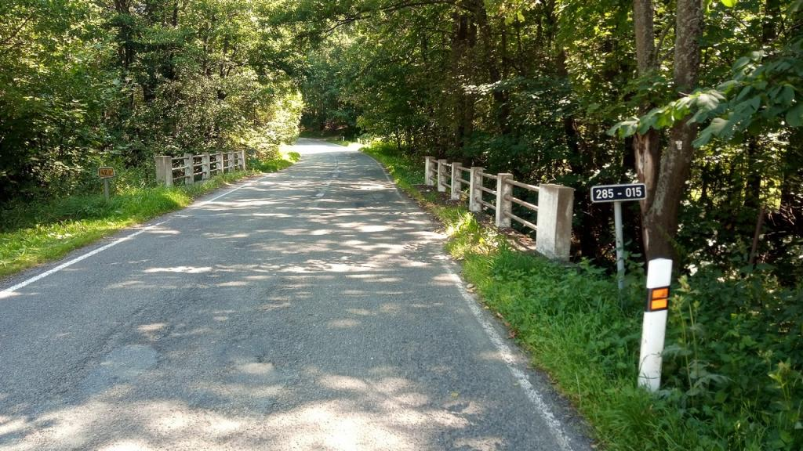  -Pohled na most a převáděnou komunikaci po směru staničení | 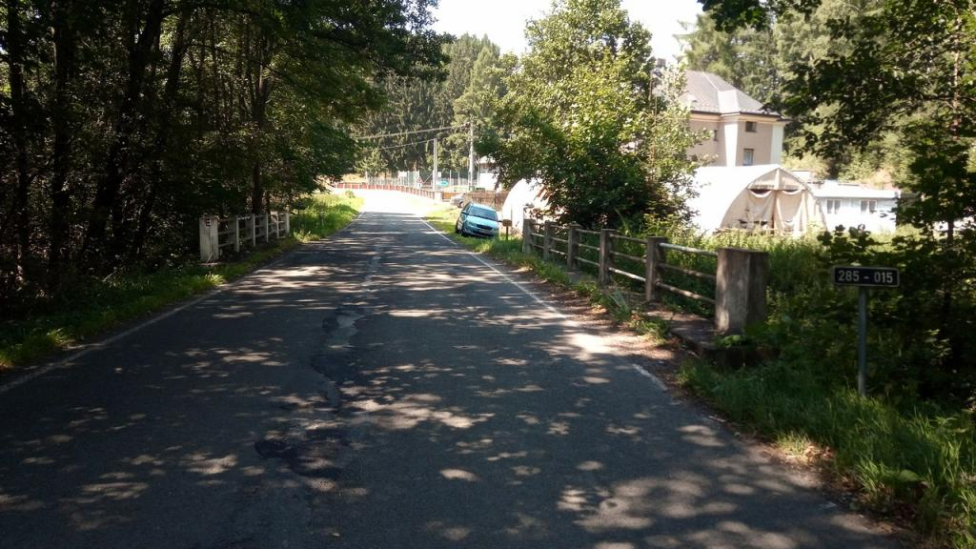  -Pohled na most proti směru staničení
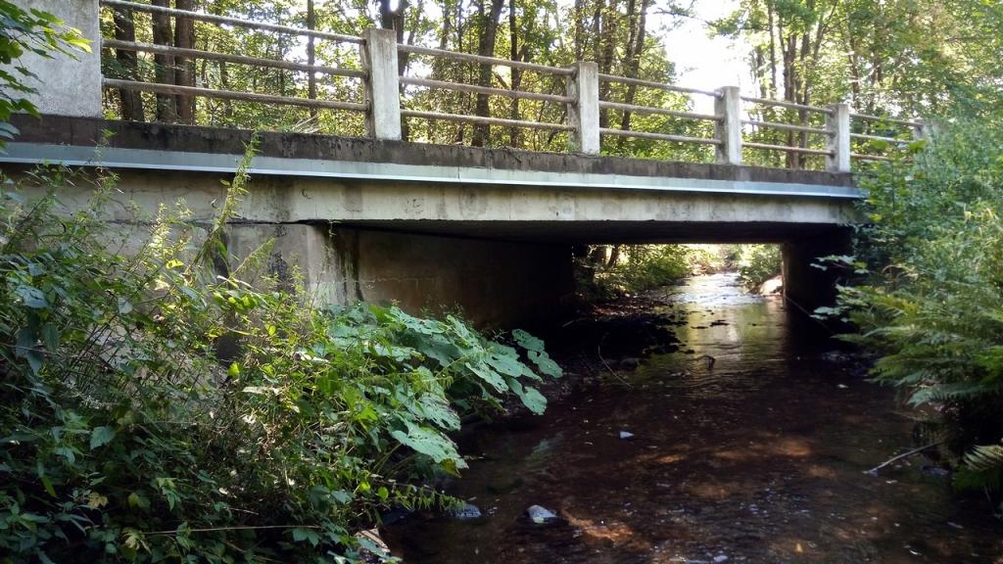  -Pohled na most zleva | 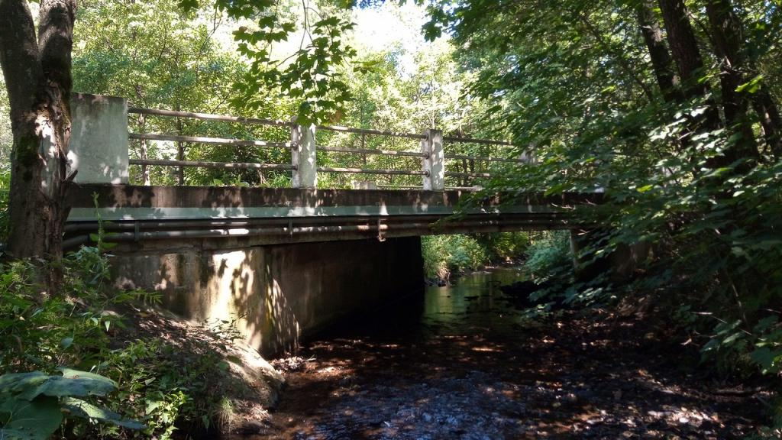  -Pohled na most zprava
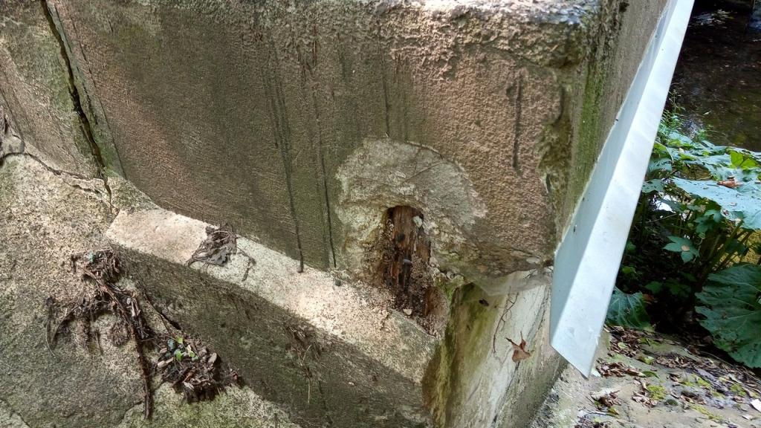  -Dřevo v římse | 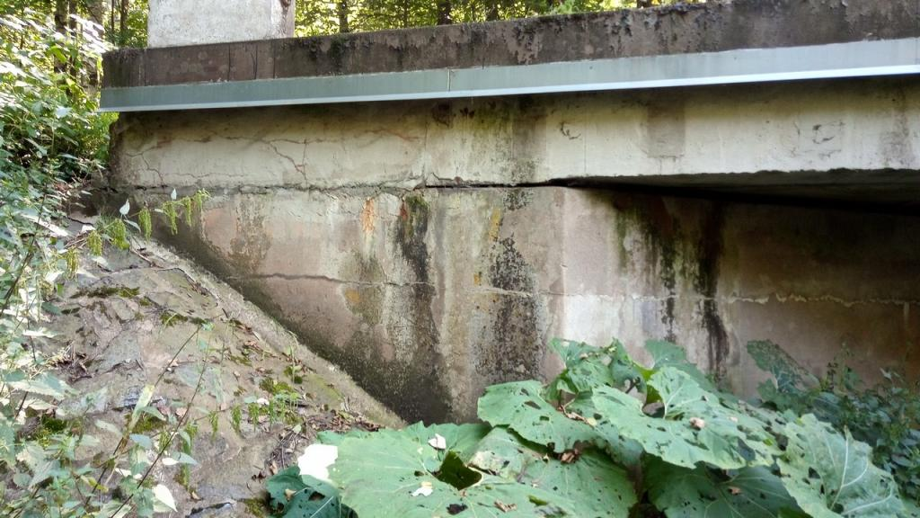  -Zatékání do celé konstrukce, okapnička na římse

Fotodokumentace
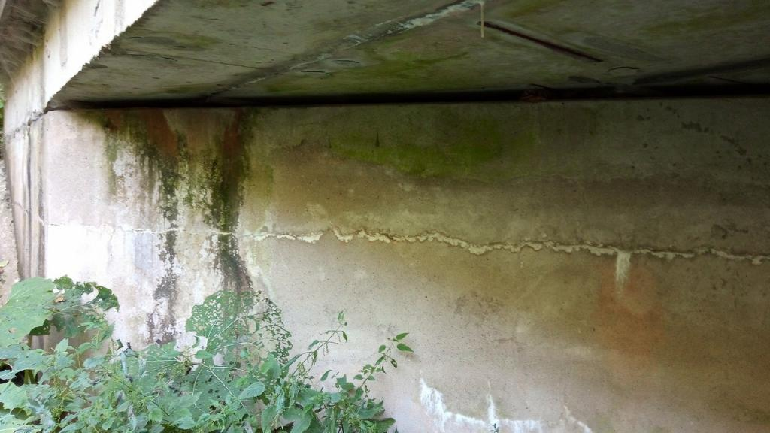  -Trhlina s výluhy na opěře OP1 | 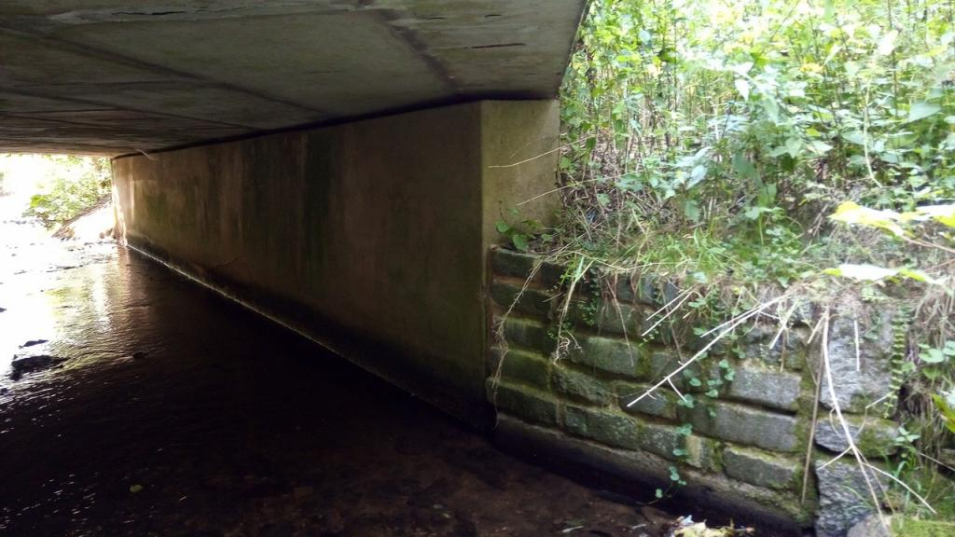  -Křídlo OP1 vlevo
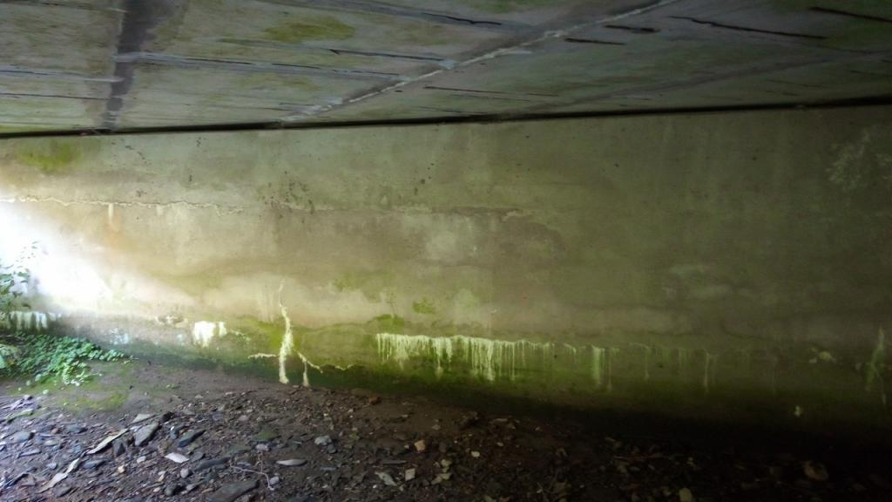  -Pohled na OP2 | 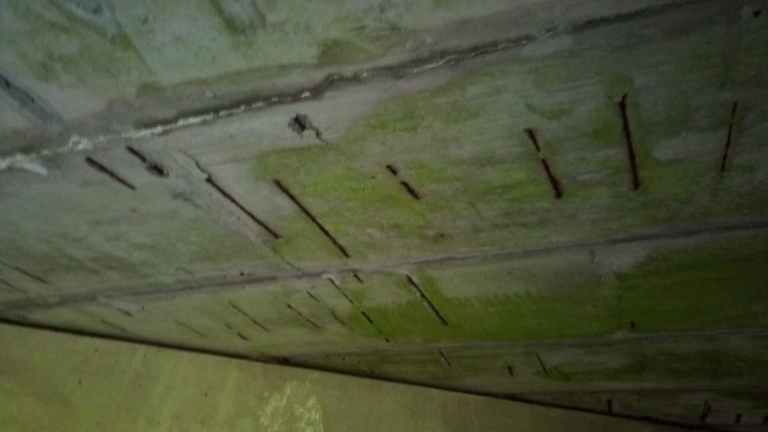  -Podhled NK
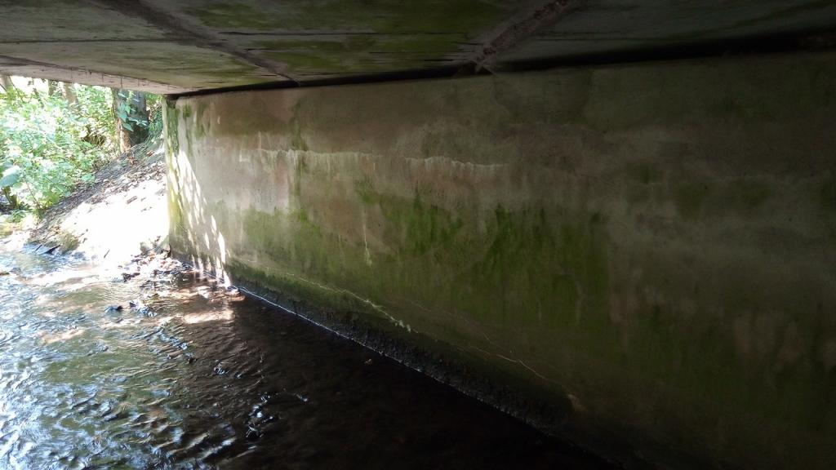  -Trhliny s výluhy na opěře OP1 | 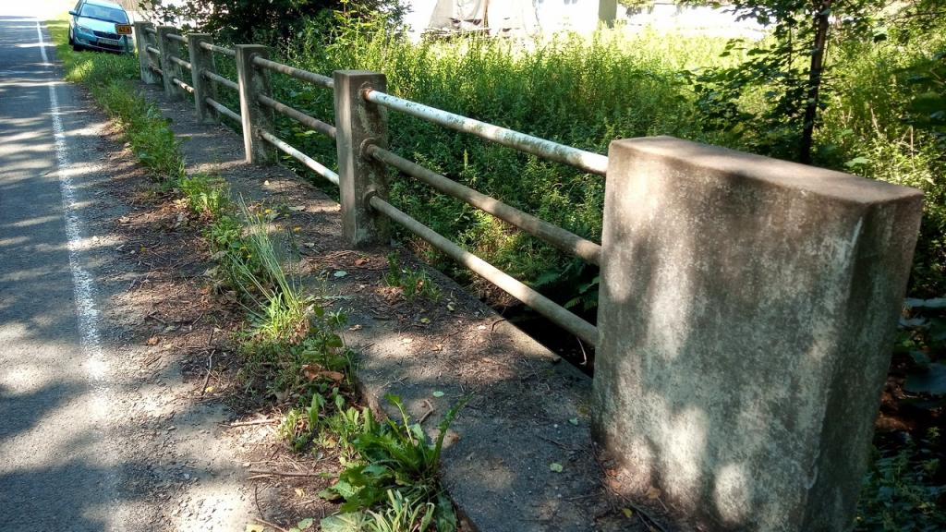  -Zanesené krajnice, degradace betonu říms a zábradlí

Fotodokumentace
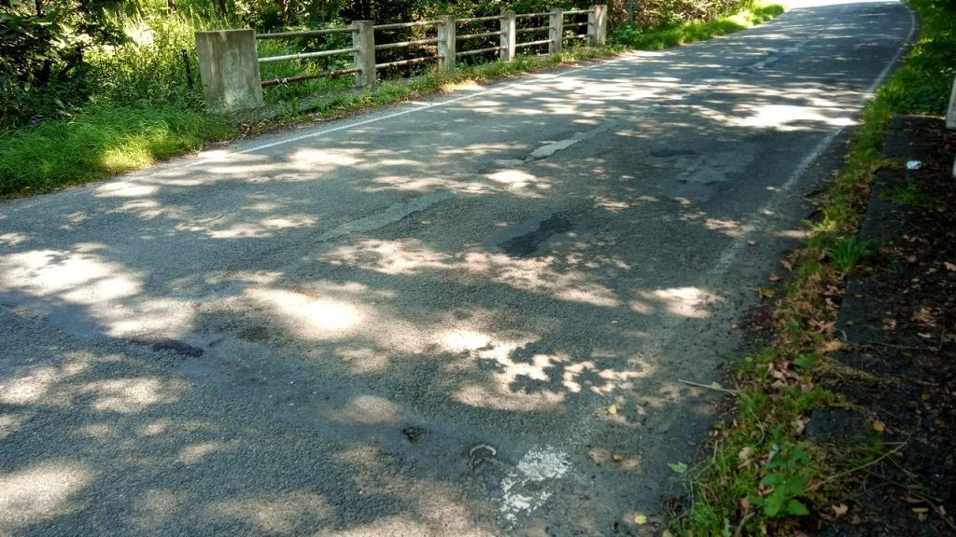
-vozovka na mostě

